Примеры конструкторских расчетов в дипломных проектах.
4.2. Конструкторский расчёт основных (силовых) деталей на
испытываемые виды деформаций (по указанию).
Исходные данные
Определение осевой силы на винте съёмника.
Имеем исходные данные : окружная сила приложенная к рукоятке , диаметр винта съёмника 30 мм, длина рукоятки 400 мм, расстояние между захватами 60 мм, площадь сечения захвата 640.
Задача 1. Требуется определить осевую силу на винте съёмника.
Решение.
Окружная и осевая силы на винте находятся в соотношении :
Отсюда находим осевую силу :
;
- крутящий момент на винте, где
Здесь : L – длина рукоятки ( мм )
- средний диаметр винта ( мм )
- сила, прикладываемая к рукоятке
- угол наклона развёртки винтовой линии.
Принимаем для съёмника ( меньшее значение принимается для крепёжных резьб ).
- угол трения, принимаем .
- коэффициент трения для стали, принимаем .
Если L=400 мм, =30 мм, то
Н.

Имеем усилие напрессовки примерно 658 кг.
Задача 2. Проверить прочность захвата съёмника в сечении.
Решение.
Захват работает на растяжение с изгибом, поэтому суммарные напряжения будут :
,
где , где А – площадь сечения захвата ().
, где - осевой момент сопротивления сечения.
Прочность будет обеспечена, если , здесь =160-200 МПа – это допускаемые напряжения материала захвата.
Примечание : делим на количество захватов ;
Например L=400 мм ; b=16 мм ; h=40 мм , тогда
МПа.
.
МПа.
МПа.
Если у нас три захвата то , тогда
Прочность обеспечена.

4.2. Конструкторский расчёт основных (силовых) деталей
на испытываемые виды деформаций.
Конструкторский расчёт стойки подъёмника-опрокидывателя
на устойчивость. Исходные данные: длина стойки l=0,8м, профиль – швеллер №8. Материал стойки сталь Ст3, сила нагрузки F=20 кН, [Sy] – допускаемый коэффициент запаса устойчивости. Для стали Sy =1,8…….3.
Для заданного швеллера берём из таблиц площадь сечения А=6,88 см² и момент инерции относительно вертикальной оси I=47,3 см⁴, тогда
наименьший радиус инерции швеллера
i = = = 0,026 м.
Теперь определим гибкость стойки λ,
, где =1 – коэффициент крепления концов стойки,
т.е. = = 38,46<100, поэтому формулу Эйлера для определения запаса устойчивости применить нельзя и применим формулу
Ясинского: , где
коэффициенты a и b для стали Ст3 принимают a=310МПа и b=1,14МПа,
- гибкость стойки = 38,46, - критическое напряжение в поперечном сечении стойки, то МПа
Определим критическую силу действующую на стойку :
Н
Коэффициент запаса устойчивости , так как длина балки очень мала а гибкость стойки = 38,46<40 целесообразно сделать расчёт на сжатие.

МПа,
однако по справочным данным для конструкционной стали допускаемые значения напряжений на сжатие в пределах = 60…250 МПа, расчётное напряжение в поперечном сечении стойки меньше допускаемого значения, поэтому устойчивость стойки обеспечена.
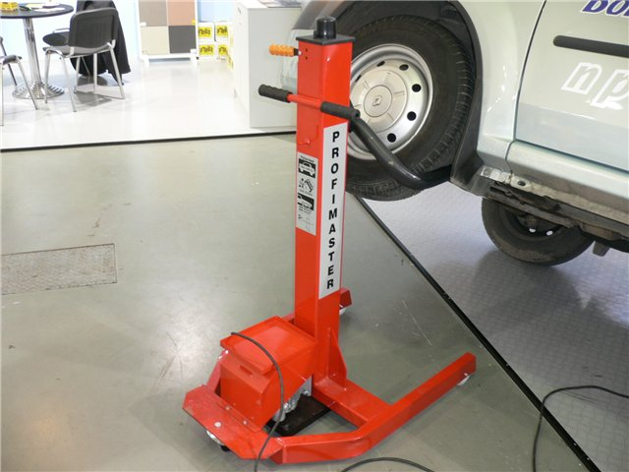
Рисунок 4.1 Типовой подъёмник – опрокидыватель.

4.2. Конструкторский расчёт основных (силовых) деталей на
испытываемые виды деформаций (по указанию).
Расчёт осевой силы на силовом винте съёмника.
Дано: силовой винт М20, который имеет
– наружный диаметр резьбы.
t=2 мм=0.002 м – шаг резьбы.
Усилие руки рабочего принимают Р=100 Н ( 10кгс ), плечо, на которое действует сила L=200 мм=0,2 м, при данных размерах силового винта средний диаметр резьбы , а средний радиус резьбы . Принимаем угол трения , а угол подъёма резьбы находим из соотношения :
Тогда , а
.
Момент, создаваемый рукой рабочего :
Момент, возникающий на резьбе от окружной силы равен:
эти моменты равны, т.е. , тогда
Окружная и осевая силы находятся в зависимости :
, т.е.
Отсюда находим осевую силу, или тяговое усилие съёмника , приняв к.п.д. имеем
Вывод : применив силу Р=10 кгс, получаем на винте 769 кгс, что достаточно для съёма деталей, посаженных с натягом.

